От начальника отдела разработки и сопровождения
программного обеспечения
ГКУ «Медицинский информационно-аналитический центр
в Курганской области»
Кадниковой Е.В.

Инструкция
(для всех врачей, в том числе узких специалистов, и фельдшеров, ведущих самостоятельный
прием) по ОБЯЗАТЕЛЬНОМУ подписанию электронной цифровой подписью всех протоколов врачебных осмотров (протоколов консультаций) во всех амбулаторных случаях лечения и по подписанию эпикризов по всем амбулаторным случаям.

Введение: с целью выполнения показателей федерального проекта «Создание единого цифрового контура в здравоохранении на основе Единой государственной информационной системы (ЕГИСЗ)» национального проекта «Здравоохранение», а именно:1) показатель «доля случаев оказания медицинской помощи, по которым предоставлены электронные медицинские документы в подсистему ЕГИСЗ («Реестр электронных медицинских документов», «Интегрированная медицинская карта»)», 2) показатель «доля граждан, являющихся пользователями ЕПГУ, которым доступны электронные медицинские документы в Личном кабинете пациента «Мое здоровье» на ЕПГУ по факту оказания медицинской помощи» (применительно к амбулаторному виду помощи) всем медицинским организациям Курганской области в соответствии с данной инструкцией необходимо:
1) всем врачам, в том числе, врачам - узким специалистам, а также фельдшерам, ведущим самостоятельный прием, необходимо из АРМ врача поликлиники подписывать своей электронной цифровой подписью (далее - ЭЦП) каждый свой протокол врачебного осмотра (см. инструкцию), который должен заполняться на каждое посещение врача/фельдшера по всем амбулаторным случаям оказания медицинской помощи в Единой региональной медицинской информационной системе Курганской области (далее - ЕРМИС 2.0); соответствующий случай оказания амбулаторной помощи на момент подписания протокола врачебного осмотра должен быть открытым; каждый подписанный протокол врачебного осмотра (в ЕРМИС 2.0 протокол врачебного осмотра - это протокол консультации) должен быть подписан ЭЦП медицинской организации в АРМ администратора МО и отправлен на регистрацию в Федеральный реестр электронных медицинских документов Единой государственной информационной системы в сфере здравоохранения (далее - РЭМД ЕГИСЗ); регистрируемый в РЭМД ЕГИСЗ в данном случае структурированный электронный медицинский документ (далее - СЭМД) называется «Протокол консультации»;
2) всем врачам, в том числе, врачам - узким специалистам, а также фельдшерам, ведущим самостоятельный прием, после подписания своей ЭЦП всех имеющихся в открытом амбулаторном случае своих протоколов врачебного осмотра необходимо по окончанию случая оказания амбулаторной помощи закрыть этот случай в ЕРМИС 2.0 и подписать своей ЭЦП в целом весь амбулаторный случай оказания медицинской помощи (см. инструкцию); каждый подписанный ЭЦП врача амбулаторный случай оказания медицинской помощи должен быть подписан ЭЦП медицинской организации в АРМ администратора МО и отправлен на регистрацию в РЭМД ЕГИСЗ; регистрируемый в РЭМД ЕГИСЗ в данном случае СЭМД называется «Эпикриз по законченному случаю амбулаторный».
Таким образом, для выполнения вышеуказанных показателей федерального проекта, каждая медицинская организация Курганской области, в которой осуществляется амбулаторный прием пациентов, должна постоянно, регулярно и своевременно направлять на регистрацию в РЭМД ЕГИСЗ СЭМД «Протокол консультации» и «Эпикриз по законченному случаю амбулаторный» по всем амбулаторным случаям оказания медицинской помощи.

1. Создаем новый случай: в нем создаем, например, посещение педиатра 5.05.2022г. (услуга - B01.031.003 Прием (осмотр, консультация) врача-педиатра участкового первичный)(см. скриншот №1):
Скриншот №1.
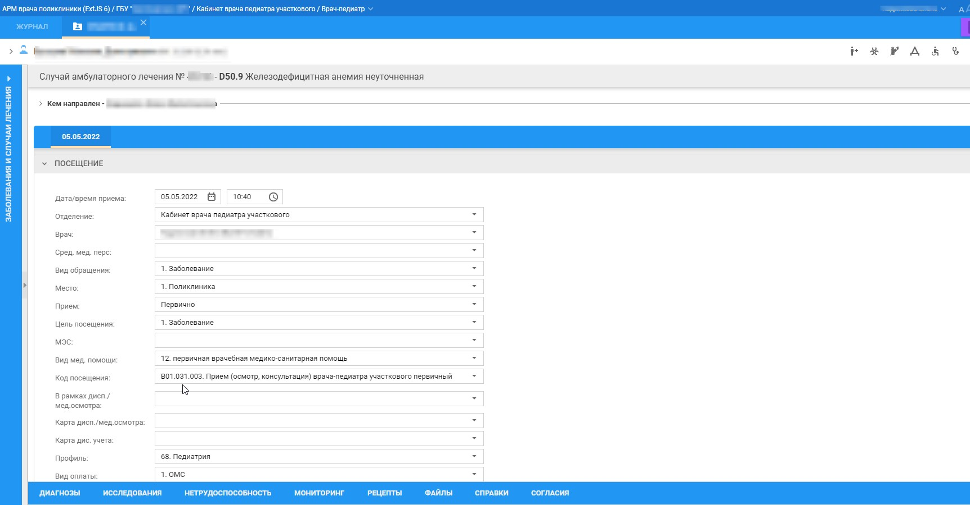
2. Переходим в раздел «Осмотр» созданного посещения для заполнения протокола врачебного осмотра для услуги B01.031.003 Прием (осмотр, консультация) врача-педиатра участкового первичный от 5.05.2022г. (см. скриншот №2):
Скриншот №2.
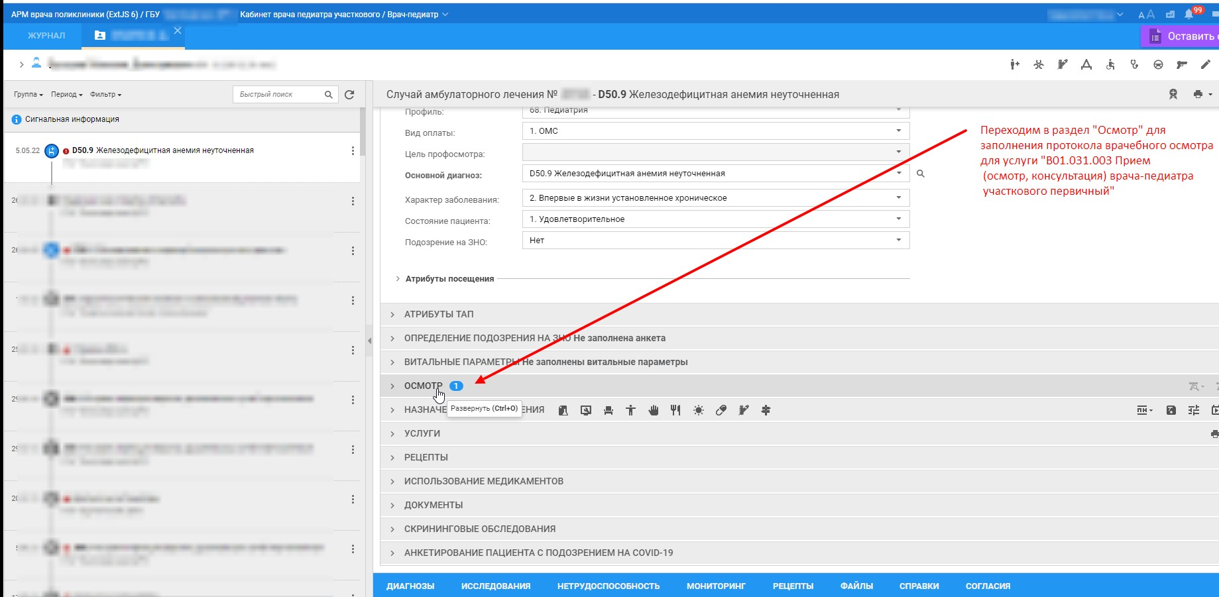

3. Заполняем протокол врачебного осмотра (см. скриншот №3):
Скриншот №3.
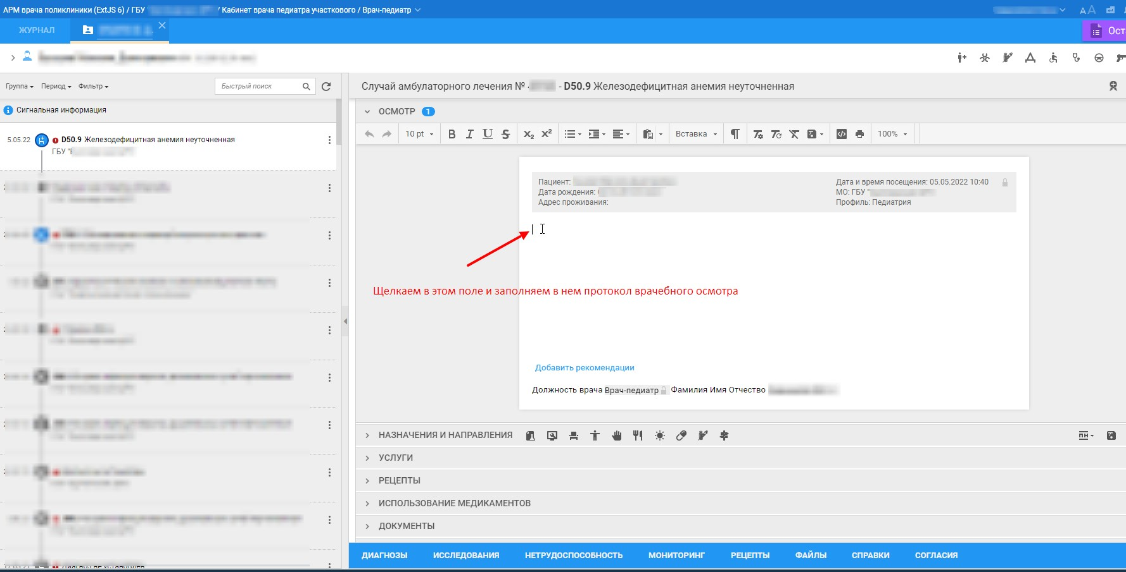

4. На скриншотах №4а,4б пример заполнения протокола врачебного осмотра:
Скриншот №4а.
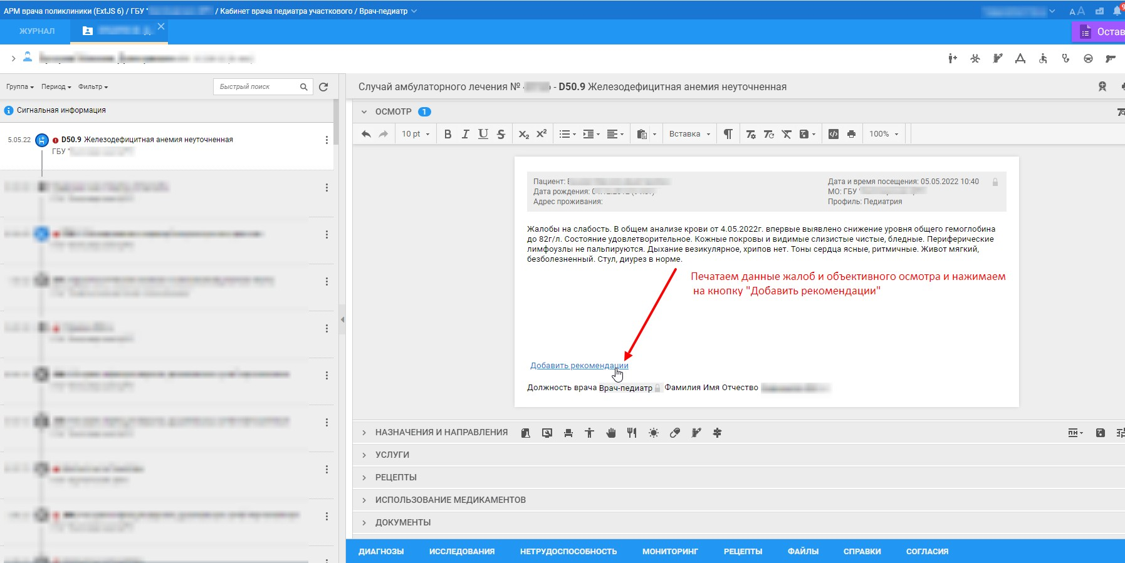

Скриншот №4б.
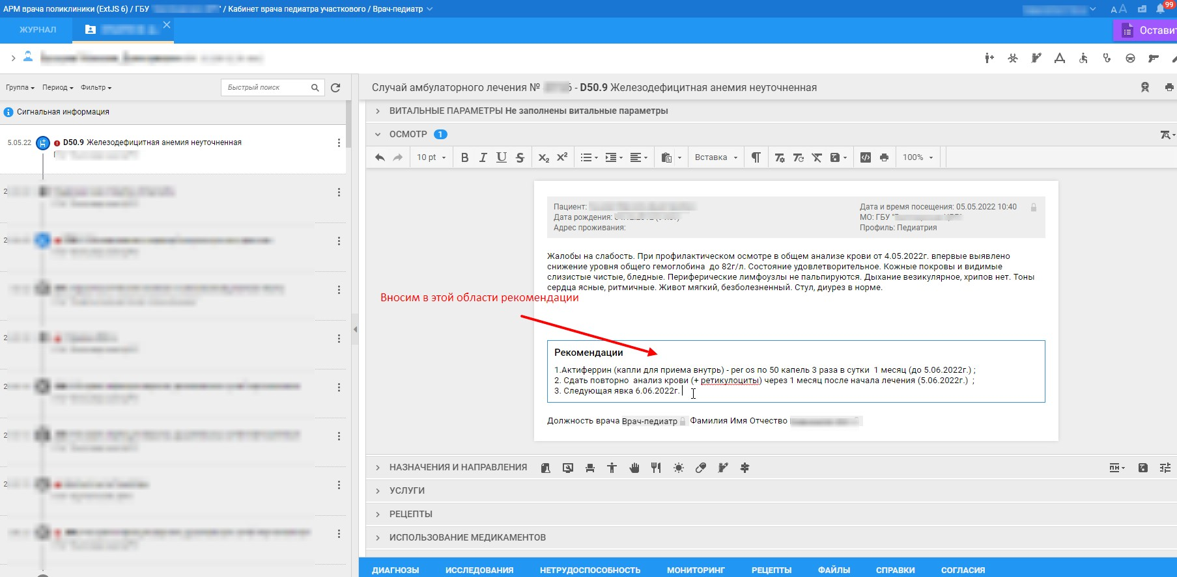
NB: дополнительно по вопросам заполнения протоколов (в т.ч. создания шаблонов протоколов) будет создана отдельная инструкция ГКУ «МИАЦ», в данной инструкции описан пока самый простой вариант, что достаточно для работы.

5. Протокол врачебного осмотра ОБЯЗАТЕЛЬНО сразу после создания подписываем своей электронной цифровой подписью, при этом формируется структурированный электронный медицинский документ (далее - СЭМД) «Протокол консультации» (см. скриншоты №5а,№5б):
Скриншот №5а.
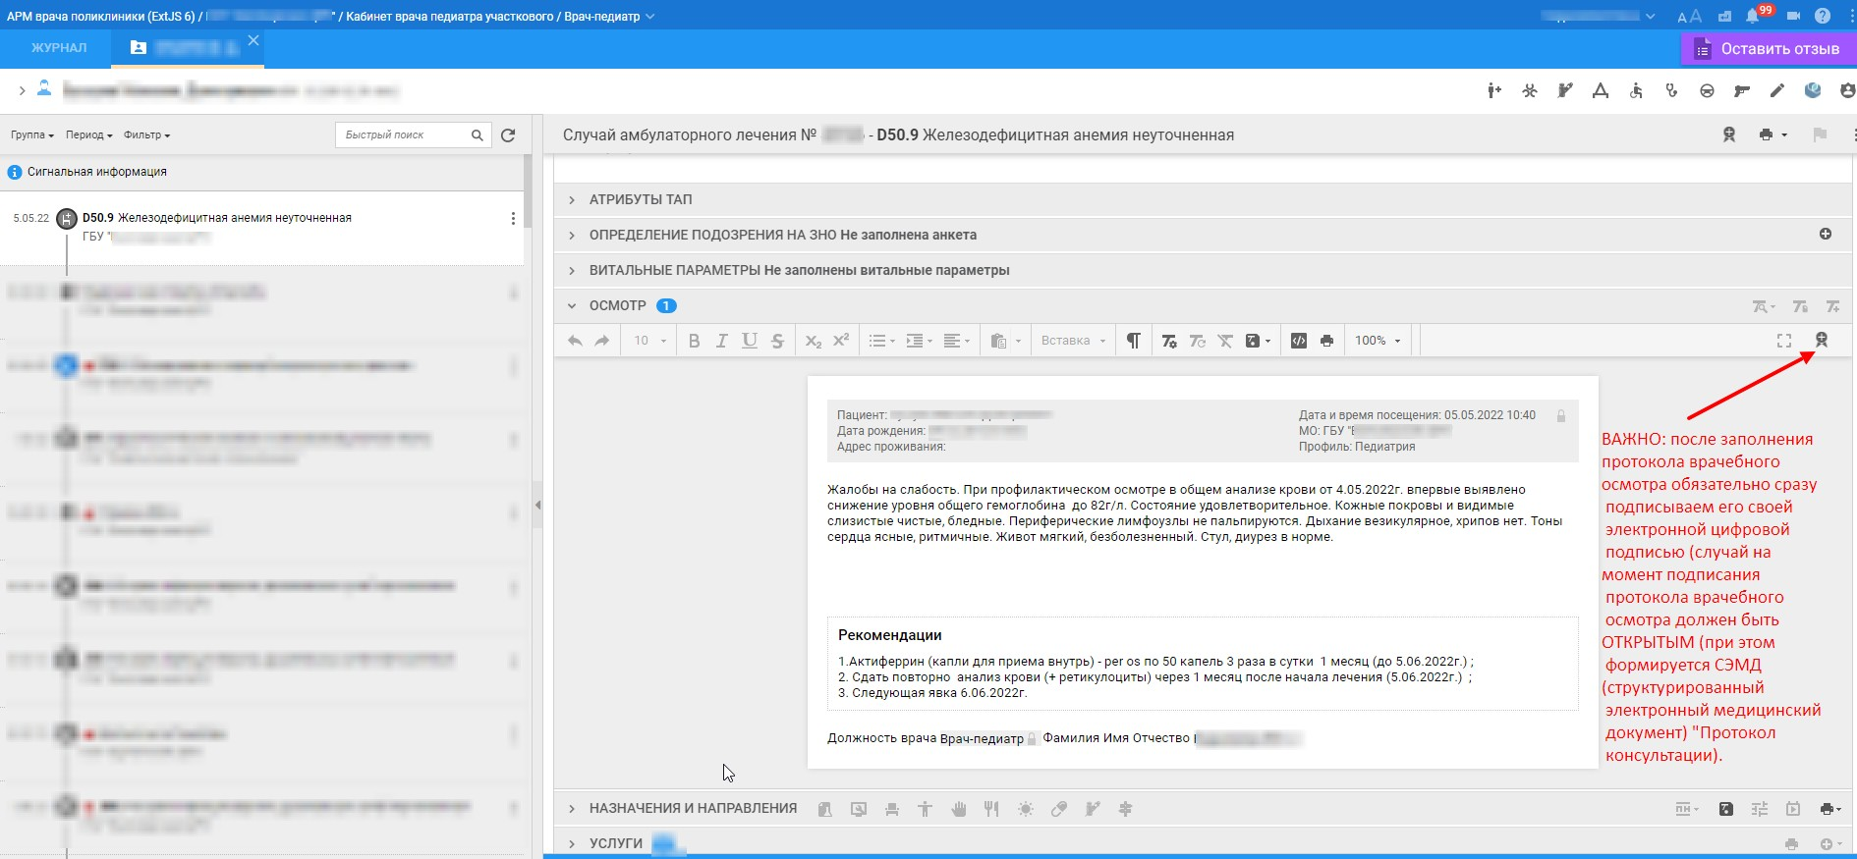

Скриншот №5б.
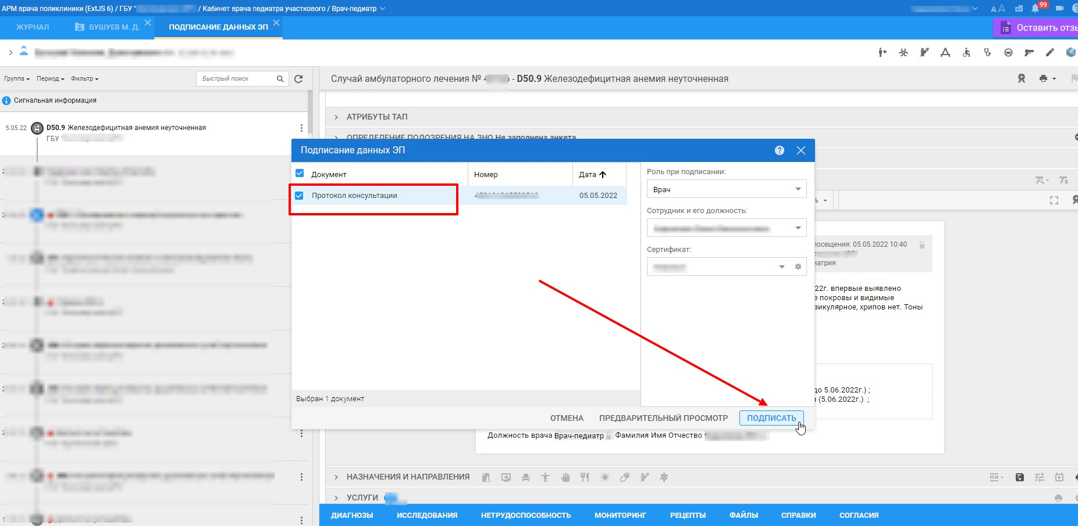

6. Далее, если в эту же самую дату (в нашем примере - 5.05.2022г.) были оказаны еще какие-то услуги, то добавлять эти услуги (именно оказанные в эту же дату) нужно уже через раздел «Услуги», нажав на «Добавить» и выбрав нужный тип услуги (общую или оперативную)(см. скриншоты №6а,№6б):
Скриншот №6а.
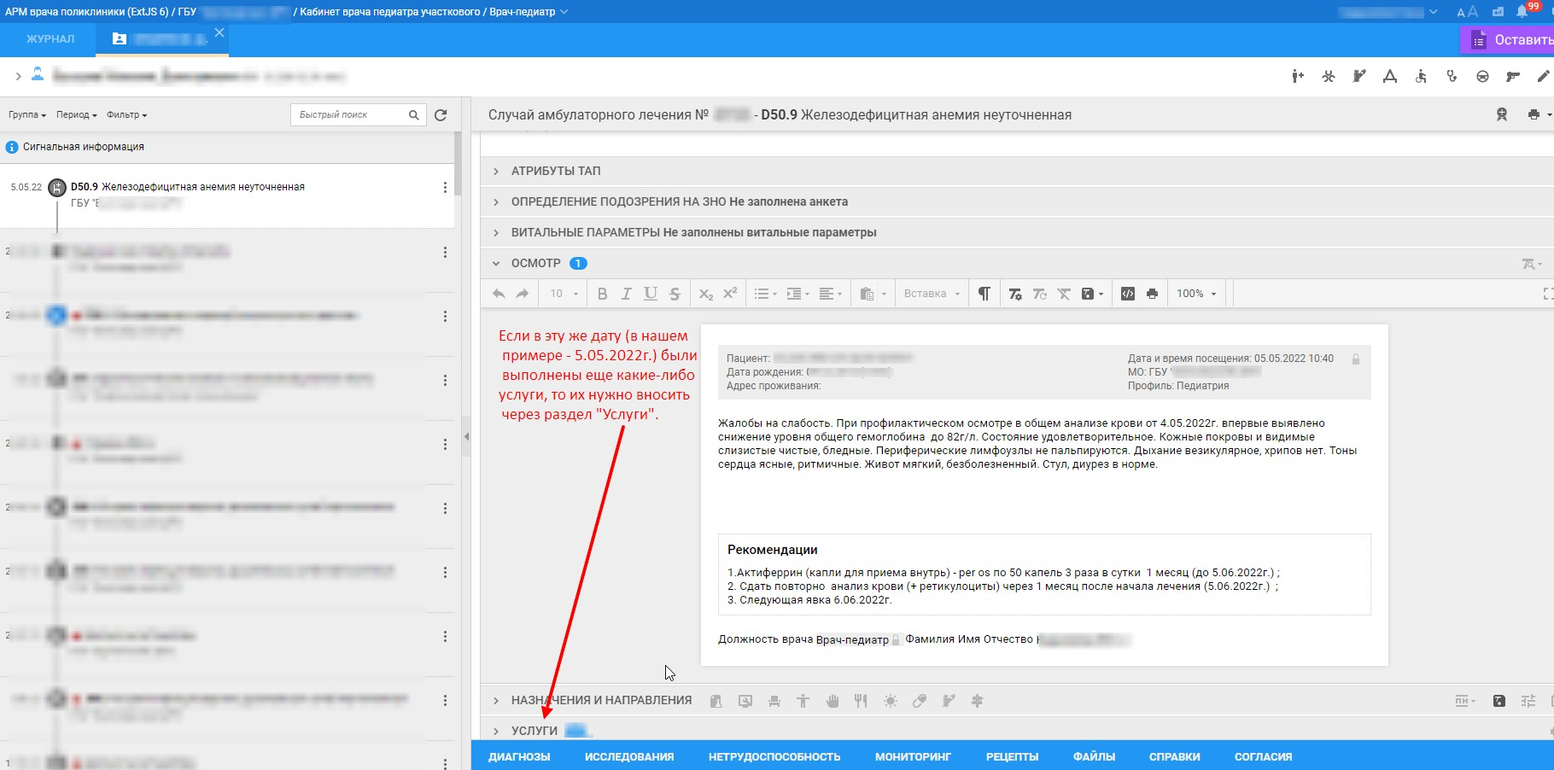

Скриншот №6б.
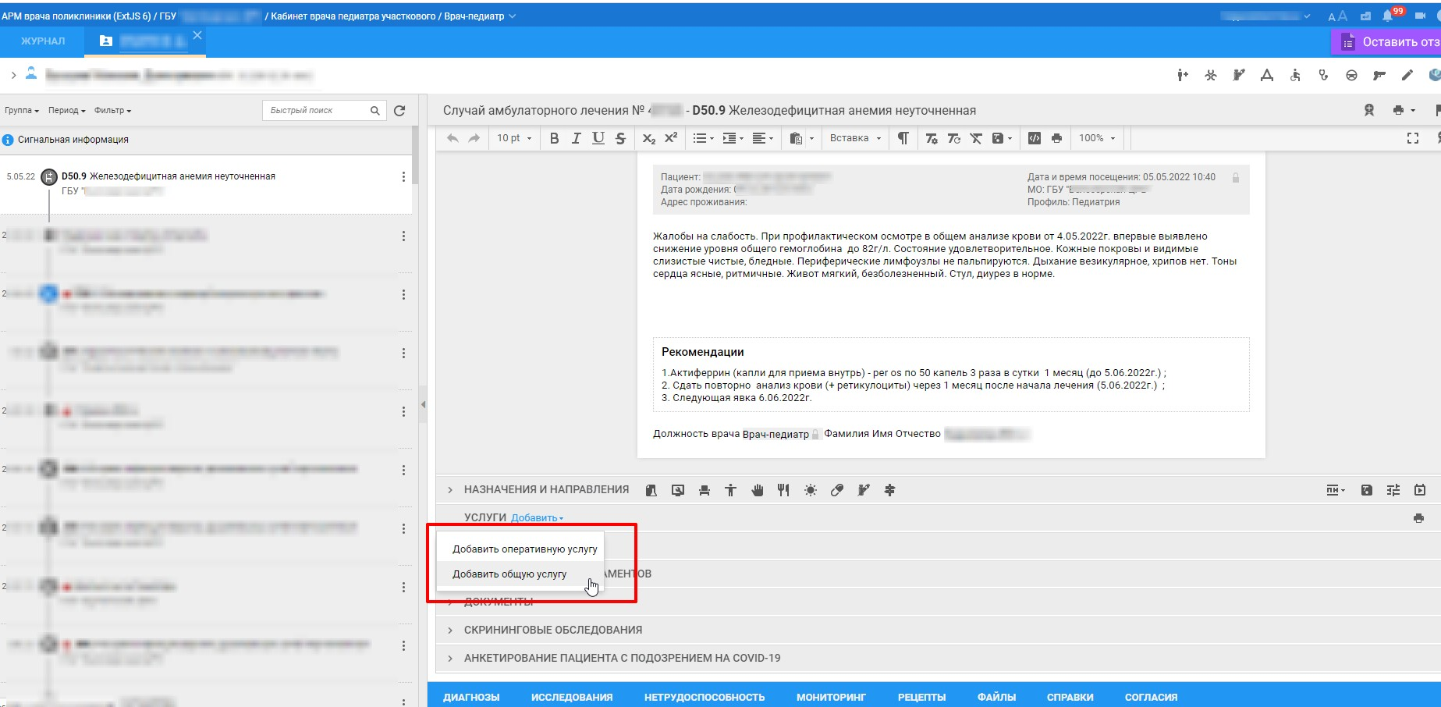

ВАЖНО!: необходимо обязательно учитывать, в каких случаях (чтобы избежать возможное применение финансовых (штрафных) санкций со стороны Территориального фонда обязательного медицинского страхования Курганской области (далее - ТФ ОМС)) может быть обоснованно внесено в ЕЦП повторное посещение врача одной и той же специальности в один день при оказании амбулаторной помощи. Для этого в данной инструкции приводим соответствующий пункт из ПЕРЕЧНЯ ФИНАНСОВЫХ САНКЦИЙ, ПРИМЕНЯЕМЫХ К МЕДИЦИНСКИМ ОРГАНИЗАЦИЯМ ПО РЕЗУЛЬТАТАМ КОНТРОЛЯ ОБЪЁМОВ, СРОКОВ, КАЧЕСТВА И УСЛОВИЙ ПРЕДОСТАВЛЕНИЯ МЕДИЦИНСКОЙ ПОМОЩИ к Тарифному соглашению по оплате медицинской помощи в сфере обязательного медицинского страхования Курганской области на 2022 год, а именно:
- Пункт 3.9 Приложения №8 (ПЕРЕЧЕНЬ ФИНАНСОВЫХ САНКЦИЙ, ПРИМЕНЯЕМЫХ К МЕДИЦИНСКИМ ОРГАНИЗАЦИЯМ ПО РЕЗУЛЬТАТАМ КОНТРОЛЯ ОБЪЁМОВ, СРОКОВ, КАЧЕСТВА И УСЛОВИЙ ПРЕДОСТАВЛЕНИЯ МЕДИЦИНСКОЙ ПОМОЩИ) к Тарифному соглашению по оплате медицинской помощи в сфере обязательного медицинского страхования Курганской области на 2022 год: необоснованное повторное посещение врача одной и той же специальности в один день при оказании медицинской помощи амбулаторно, за исключением повторного посещения для определения показаний к госпитализации, операции, консультациям в других медицинских организациях, в связи с выпиской лекарственных препаратов группам населения, при амбулаторном лечении которых лекарственные препараты отпускаются по рецептам врачей бесплатно и с 50-процентной скидкой, наблюдения беременных женщин, посещений, связанных с выдачей справок и иных медицинских документов.
Т.е., в записи повторного посещения врача одной и той же специальности обязательно должно быть указано обоснование, ПОЧЕМУ пациент пришел повторно, например, вернулся после консультации другого врача (с целью определения показаний для госпитализации), например, был отправлен педиатром на консультацию к хирургу при подозрении на аппендицит и т.п., показания к госпитализации не подтверждены хирургом, и пациент в этот же день успел опять прийти к педиатру (повторно) для назначения обследования и лечения и т.д.

7. После нажатия кнопки «Добавить» (мы выбрали услугу с типом «Общая») открывается форма «Добавить общую услугу» (см. скриншот №7), заполняем данные на вкладке «Услуга», затем при необходимости заполнить данные на вкладке «Осложнения».
Скриншот №7.
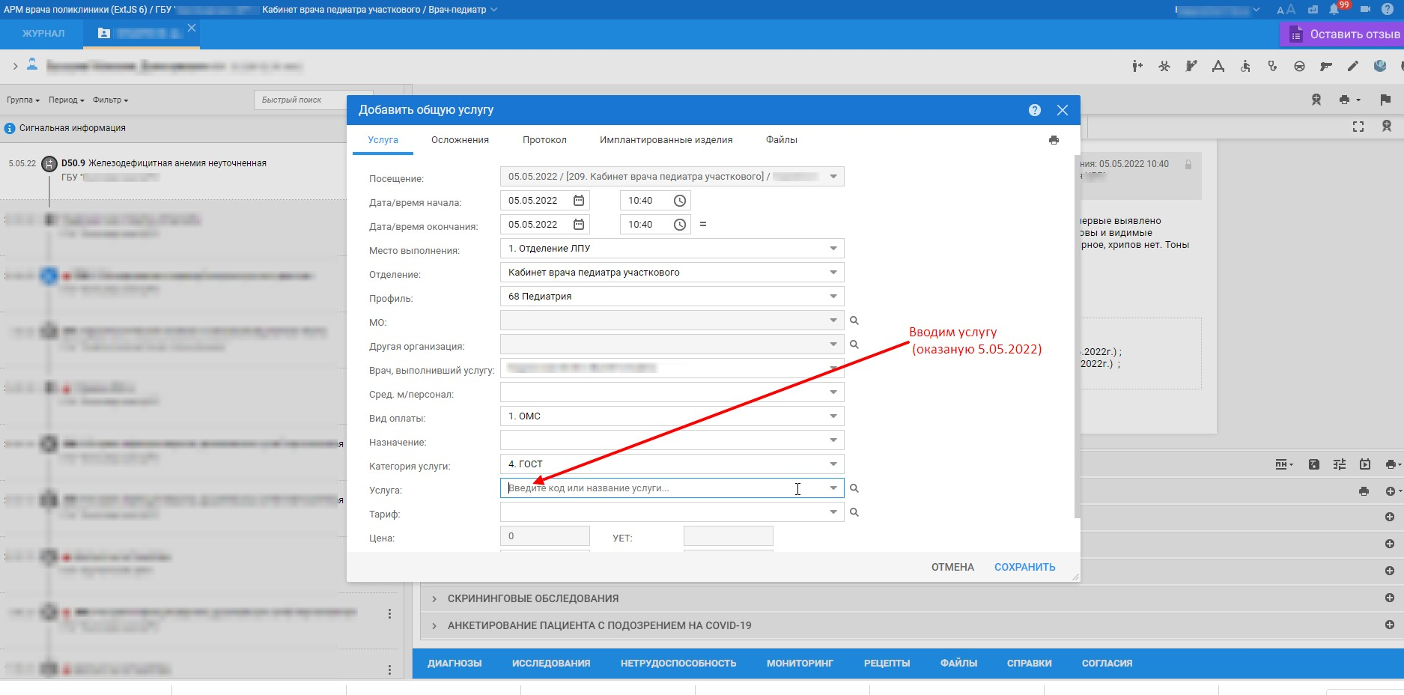

8. При необходимости добавления файлов (например, сканов каких-либо выписок и т.д.) к указанной услуге переходим на вкладку «Файлы» (см. скриншот №8):
Скриншот №8.
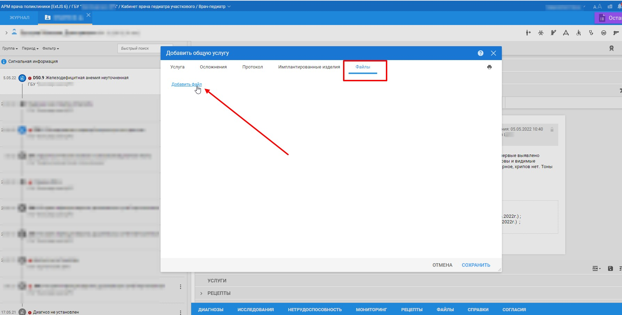

9. После нажатия на кнопку «Добавить файл» открывается окно выбора файла (см. пояснения на скриншоте №9):
Скриншот №9.
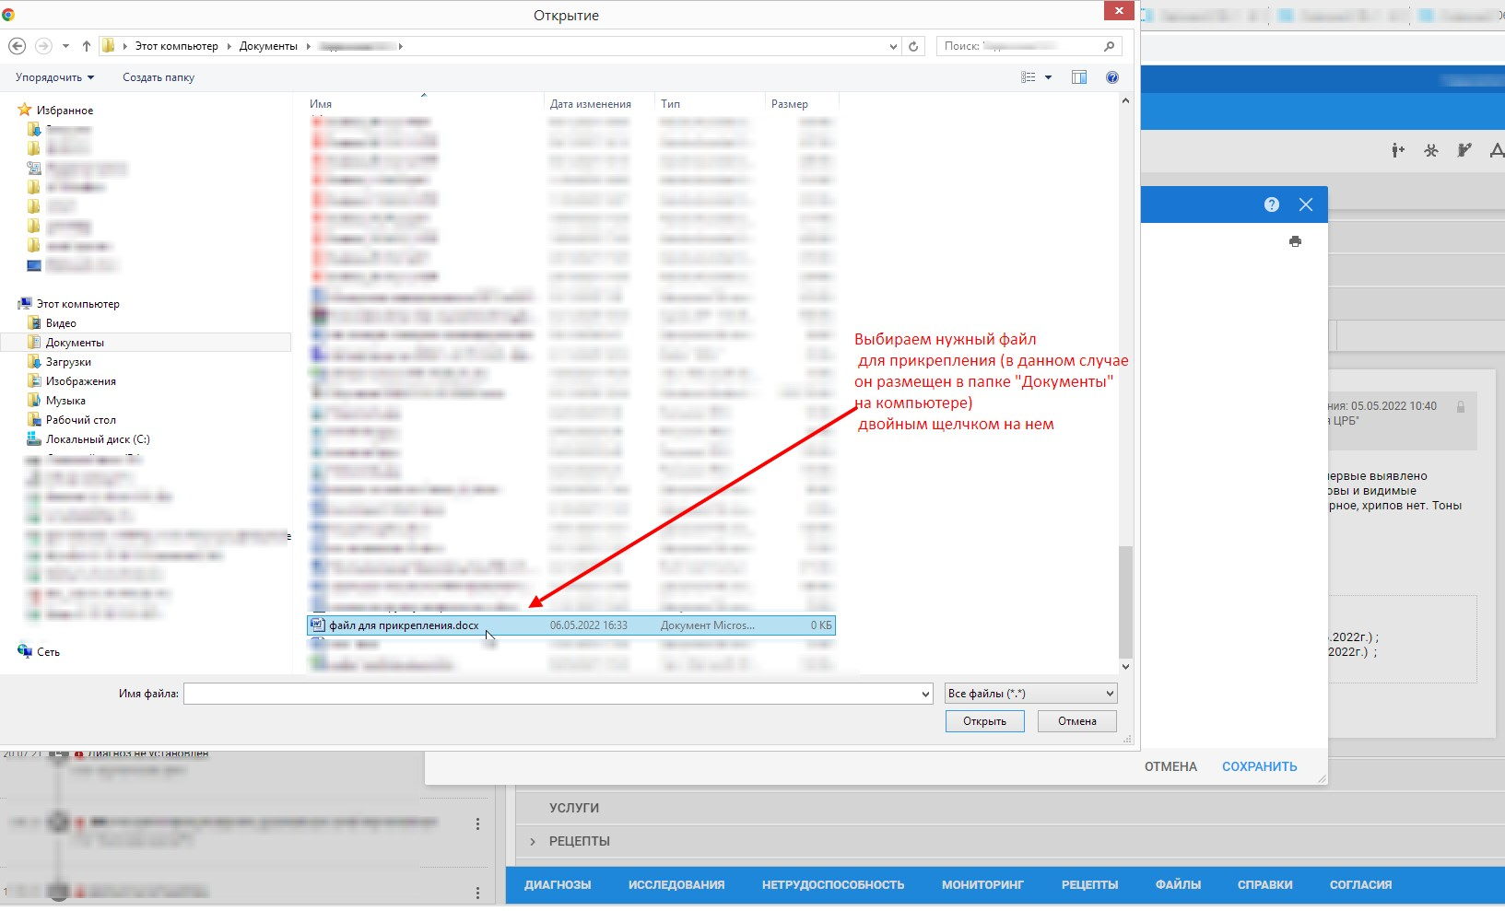
10. В случае успешной загрузки выбранного на предыдущем шаге файла выдается окно «Успешная загрузка», нажимаем «Ок» (см. пояснения на скриншоте №10):
Скриншот №10.
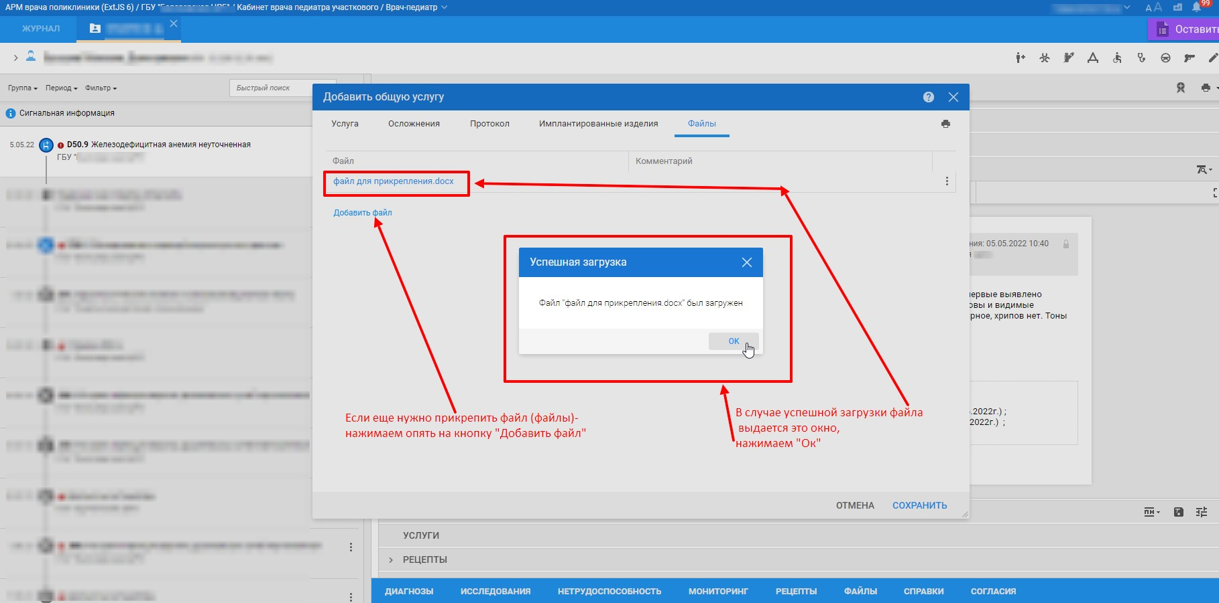
После этого переходим к вкладке этой формы «Протокол» и обязательно заполняем протокол этой услуги
11. После заполнения протокола обязательно сразу тут подписать его своей электронной цифровой подписью (см. скриншот №11):
Скриншот №11.
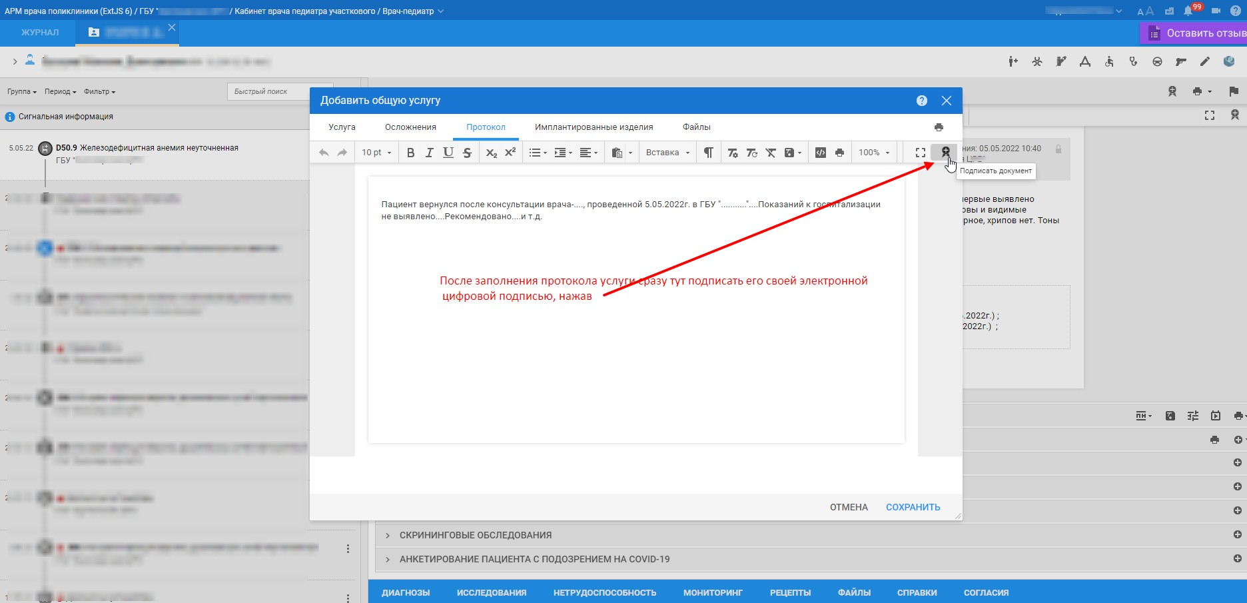
После подписания протокола сохранить данные формы «Добавить общую услугу», нажав кнопку «Сохранить».

12. После внесения в случай всех необходимых посещений и др. услуг, заполнения протоколов по ним и подписания всех протоколов электронной цифровой подписью завершаем (закрываем) случай лечения (см скриншот №12), нажав на кнопку «Завершить случай лечения» и заполнив данные по закрытию случая в открывшейся форме, и не забыть в конце нажать «Сохранить»:
Скриншот №12.
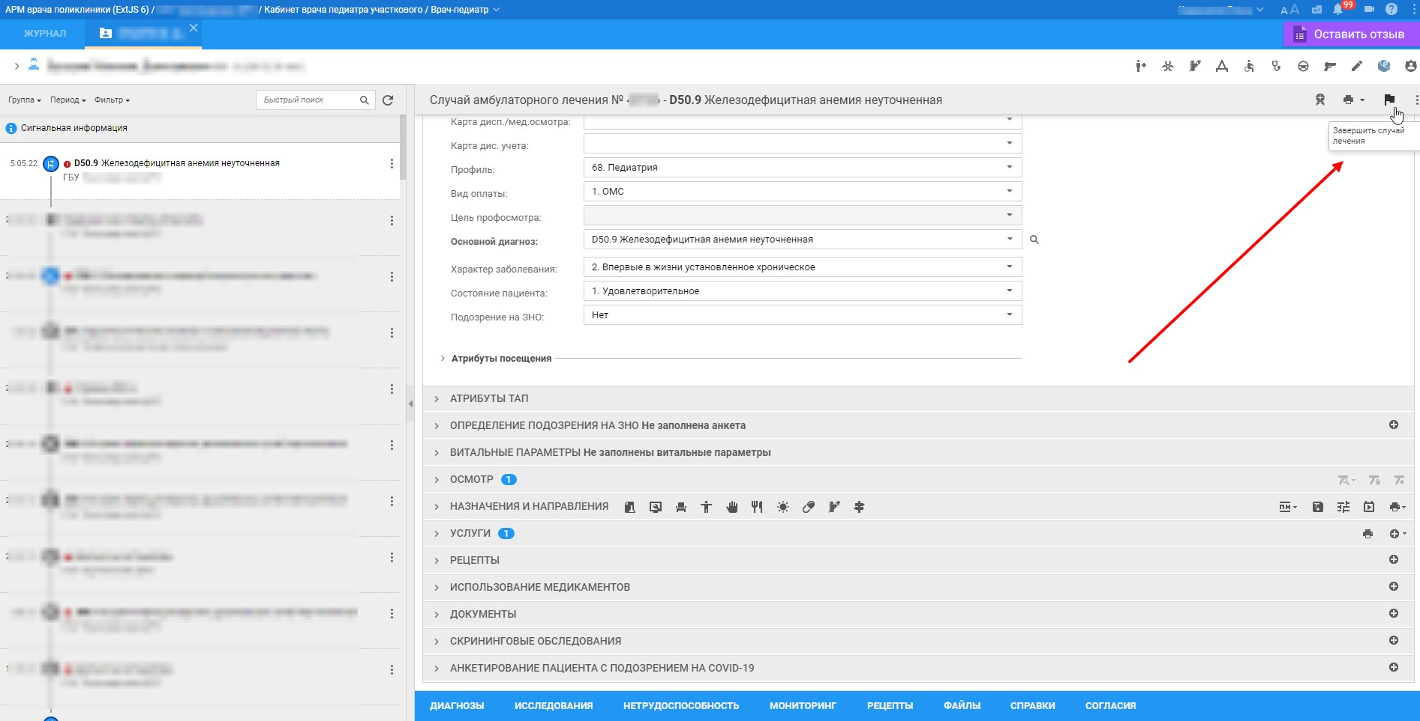
13. Обязательно ПОСЛЕ ЗАКРЫТИЯ амбулаторного случая врачу нужно подписать своей электронной цифровой подписью в целом ВЕСЬ амбулаторный случай (см. скриншот №13):
Скриншот №13.
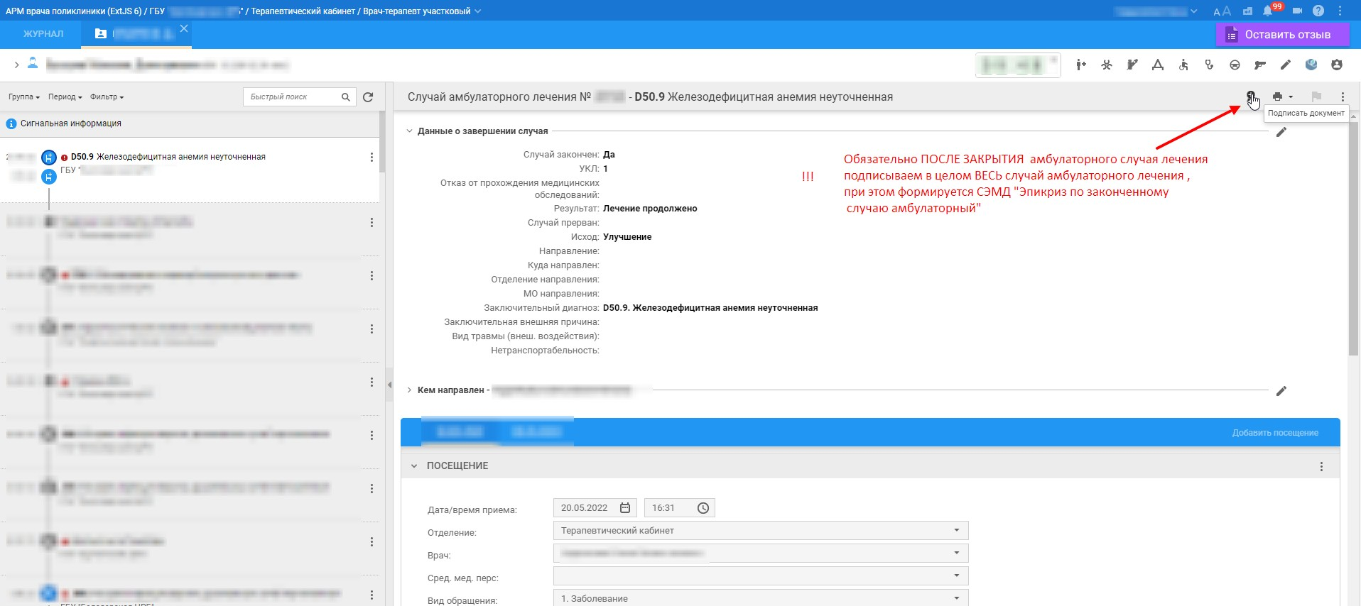

14. При этом формируется СЭМД «Эпикриз по амбулаторному случаю законченный» (см. скриншот №14):
Скриншот №14.
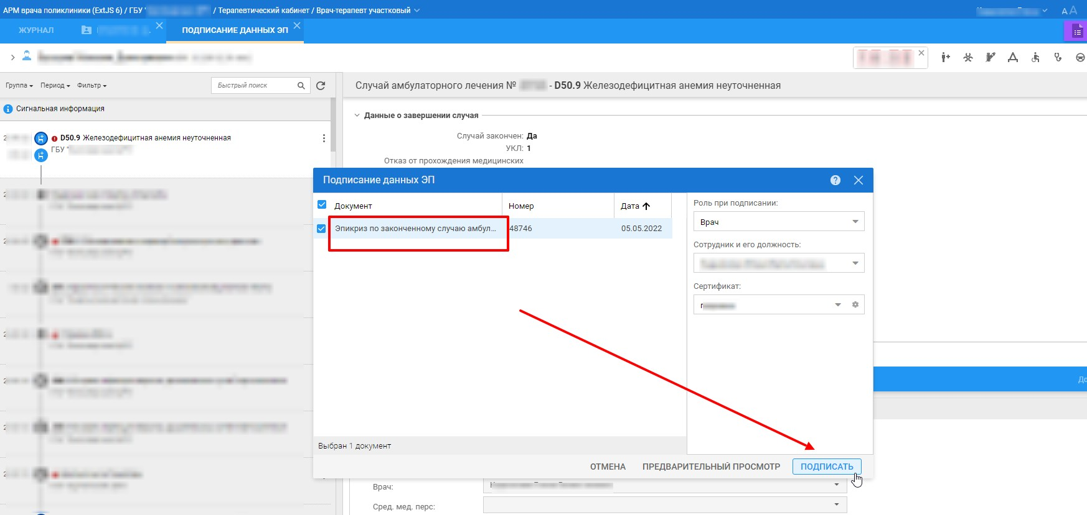
На этом работа врача заканчивается.
Далее все подписанные «протоколы консультаций» и «эпикризы по законченному случаю амбулаторные» в АРМ администратора МО должны быть подписаны электронной цифровой подписью медицинской организации и направлены на регистрацию в РЭМД ЕГИСЗ, как обычно.

